## 回车换行符

回车段落符 ^p 换行符^l

## 分段 换行 分页 快捷键

分段：回车  
换行：shift+回车  
分页：ctrl+回车

## 定义样式

定义标题样式：   
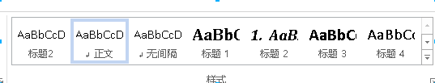自定义的样式标可以保存成文件  
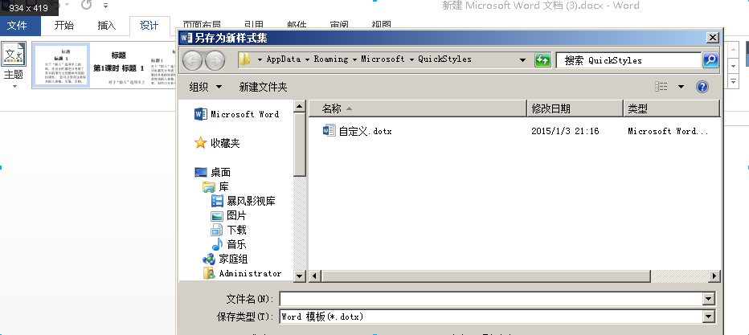

应用样式快捷键  
ctrl+alt+1 一级标题  
ctrl+alt+2 一级标题  
ctrl+alt+2 一级标题

## 另外附加样式

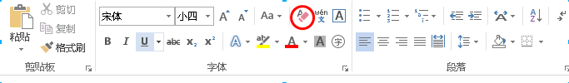

## 转为正文样式

ctrl+shift+N 正文格式